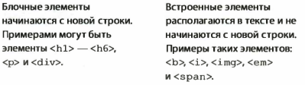

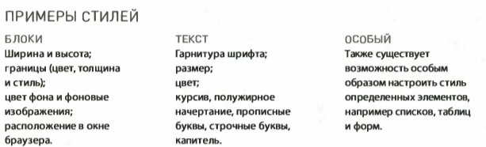

Правило CSS состоит из двух частей: селектора и объявления.

Объявление состоит их 2 частей (свойство и значение), разделенных двоеточием.

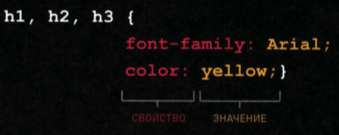

Скриншот 23-07-2020 123603.png

|  |  |
| --- | --- |
| Скриншот 23-07-2020 123827.png | Скриншот 23-07-2020 123847.png |

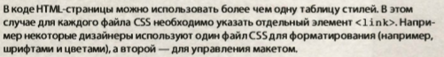

|  |  |
| --- | --- |
| Скриншот 23-07-2020 124438.png | Скриншот 23-07-2020 124504.png  Скриншот 23-07-2020 124833.png |

ДАКЕТТ ДЖОН HTML И CSS – СТР 225